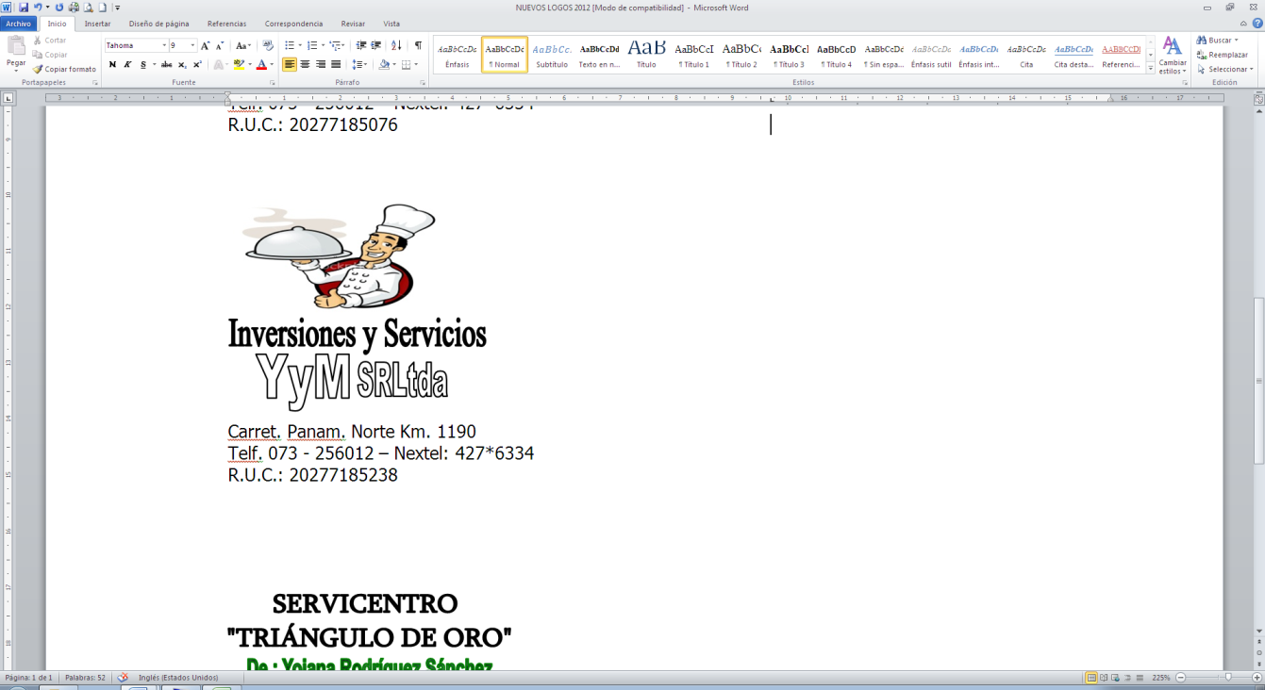

**CONSTANCIA DE DEPÓSITO SEMESTRAL DE CTS**

**Inversiones y Servicios Y y M SRL**, RUC 20277185238, domiciliado en Panamericana Norte Km.1190 – El Alto, representada por la Gerente Sra. **Yojana Rodríguez Sánchez** otorga a la **Sra. MARLENI TICLIAHUANCA TOCTO**, la presente constancia de depósito de su Compensación por Tiempo de Servicios realizado el día 14 de Noviembre del 2018 en la cuenta CTS Nº 475-49330592-0-85 por los siguientes montos y periodos:

|  |  |  |  |
| --- | --- | --- | --- |
| 1. **Periodo que se liquidan:** |  |  |  |
|  |  |  |  |
| Del 01/05/2018 al 31/10/2018 | : | 6 meses |  |
|  |  |  |  |
| 1. **Remuneración computable:** |  |  |  |
|  |  |  |  |
| * + Básico | : | 849.90 |  |
| * + Asignación familiar | : | 93.00 |  |
| * + Horas extras | : | 00.00 |  |
| * + Promedio de Gratificación | : | 93.30 |  |
| * + Promedio de Bonificación | : | 00.00 |  |
|  |  |  |  |
| **Base Indemnizable** | **:** | **S/. 1,036.20** |  |
|  |  |  |  |
|  |  |  |  |
| **CÁLCULO** |  |  |  |
|  |  |  |  |
| (S/. 1,036.20 / 12 x 6 meses) | : |  | S/. 518.10 |
|  |  |  |  |
|  |  |  |  |
|  |  |  |  |
| **Monto depositado** | **:** |  | **S/. 518.10** |

**Marleni Ticliahuanca Tocto**

**DNI: 45857854**



**CONSTANCIA DE DEPÓSITO SEMESTRAL DE CTS**

**Inversiones y Servicios Y y M SRL**, RUC 20277185238, domiciliado en Panamericana Norte Km.1190 – El Alto, representada por la Gerente Sra. **Yojana Rodríguez Sánchez** otorga a la **Sra. MILENA VILCHEZ VITE**, la presente constancia de depósito de su Compensación por Tiempo de Servicios realizado el día 14 de Noviembre del 2018 en la cuenta CTS Nº 475-49565404-0-23 por los siguientes montos y periodos:

|  |  |  |  |
| --- | --- | --- | --- |
| 1. **Periodo que se liquidan:** |  |  |  |
|  |  |  |  |
| Del 03/09/2018 al 31/10/2018 | : |  | 1 mes, 28 días |
|  |  |  |  |
| 1. **Remuneración computable:** |  |  |  |
|  |  |  |  |
| * + Básico | : | 930.00 |  |
| * + Asignación familiar | : | 00.00 |  |
| * + Horas extras | : | 00.00 |  |
| * + Promedio de Gratificación | : | 00.00 |  |
| * + Promedio de Bonificación | : | 00.00 |  |
|  |  |  |  |
| **Base Indemnizable** | **:** | **S/. 930.00** |  |
|  |  |  |  |
|  |  |  |  |
| **CÁLCULO** |  |  |  |
|  |  |  |  |
| (S/. 930.00 / 12 x 1 meses) | : |  | S/. 77.50 |
|  |  |  |  |
| (S/. 930.00 / 360 x 28 dias) | : |  | S/. 72.33 |
|  |  |  |  |
| **Monto depositado** | **:** |  | **S/. 149.83** |

**Milena Vilchez vite**

**DNI: 47206040**